《概率论与数理统计》试卷（3学分 A）参考答案
一. 选择题

A B A B （B，C） .

二. 填空题
1. 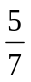； 2.. 4 ；

3. 5 / 9 ； 4. 7 / 8 (或0.875) ；
5. 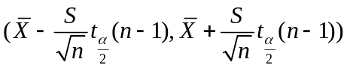 ；
6. 9 , t.

三解：由全概率公式及Bayes公式
P(该种子能发芽)＝0.1×0.9+0.9×0.2＝0.27
P(该种子来自发芽率高的一盒)＝(0.1×0.9)/0.27＝1/3

四. 解: (1) 当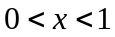时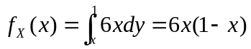 故
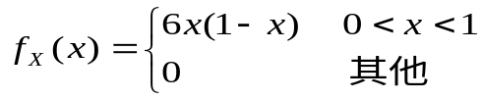
当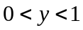时，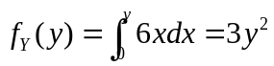 故 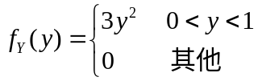

(2) 当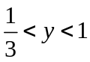时, 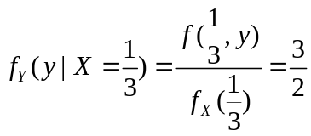,
故 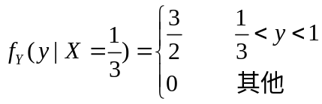.

(3) 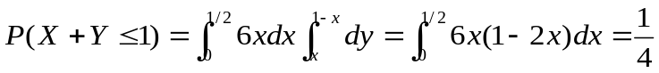.

- 解: 由题意知 相互独立 , 且
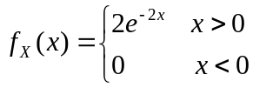 与 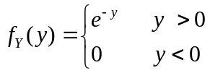.
当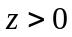时， 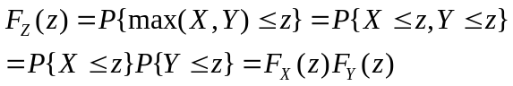
故 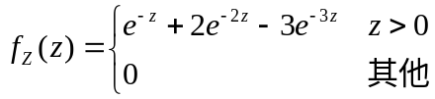

六 解：的分布函数 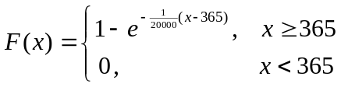，
于是 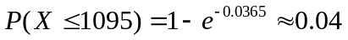
记 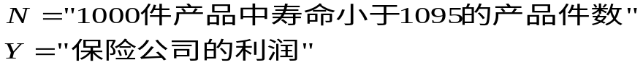
则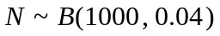，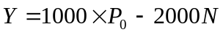，
由中心极限定理，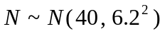，
于是
- 若保费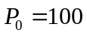元/件，则

（2）若保费为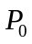，则
故 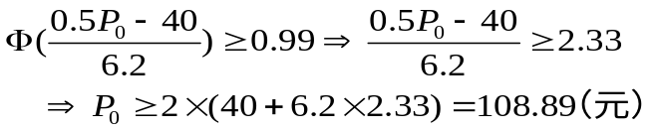

七解：（1）的概率密度为：
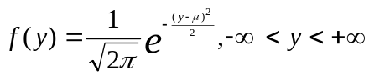，于是，（令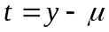）
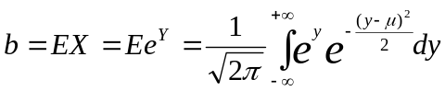
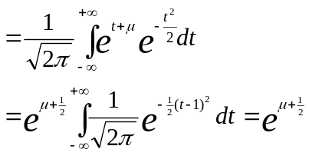
（2）当置信度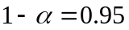时，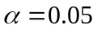。标准正态分布的水平为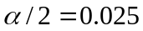的分位数为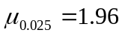。故由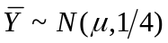，可得
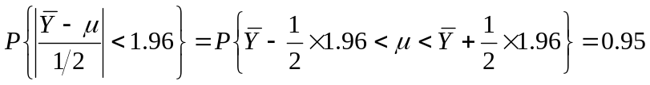
其中
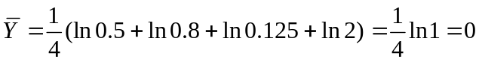
于是，有
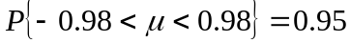
从而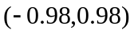就是的置信度为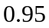的置信区间。

八. 解: (1) 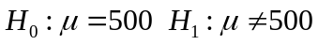.
若成立, 统计量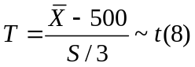.
由备择假设知，拒绝域的形式为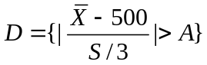，
由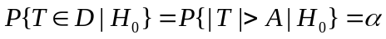知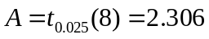.

故拒绝域为 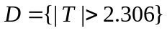.
代入数据得的观察值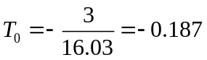， 因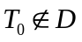，故接受.

（2）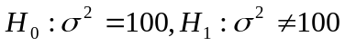
由备择假设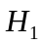知，拒绝域的形式为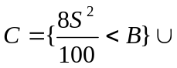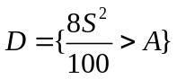.
在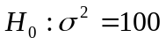成立的情况下，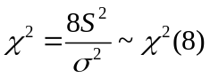，
取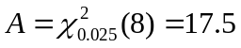，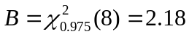
代入数据得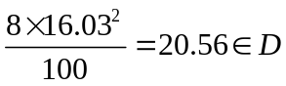，故应拒绝.

九.（7分） 证明：由题设条件知
